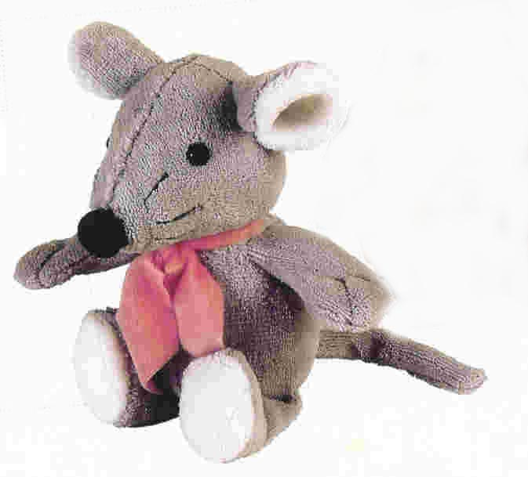


Roche a/s
Industriholmen 59
- Hvidovre
Att. Vivian Lundfold

Dine kunder har mus …

Vil du hjælpe dem med at holde musen på måtten? november 2005

Her er nogle gode tilbud på musemåtter med tryk i eget design:
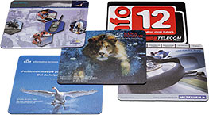

Musemåtte med 4 farvet tryk.
Størrelse 20 x 23 cm,
med sort skumgummibagside,

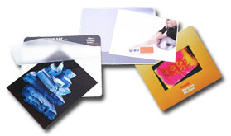

Musemåtte med fotolomme til kundernes billeder eller jeres
udskiftelige budskab,
med 4 farvet tryk og gummibagside


Musemåtte i facon, svejsede,
f.eks. rund Ø 20 cm,
med sort bagside,
inkl. 4 farvet offset tryk,

Årets bedste reklamemedie: Kalendermusemåtten
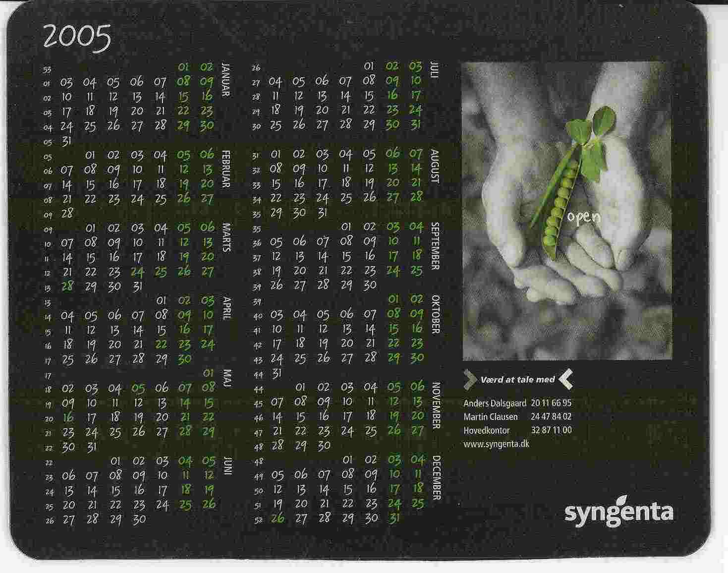
- Kunderne ser dit budskab flere gange hver dag –
- bruger din kalender hele året (din reklameplads er sikret)
- Pris pr. kontakt er langt under 1 øre !
- Priseeksempel: ved 2.000 stk. i 4 farver á kr. 9,- ekskl. moms (alt inklusive).
Bestil nu, det haster, hvis dit budskab skal være fremme i et helt år !

./. Vedlagt en prøve på en musemåtte med kalender.

Kontakt os for konkret tilbud og få flere forslag på promotionartikler der huskes.



promo seeds scandinavia aps . Hvidovrevej 80d . 2610 Rødovre, . tlf.36 72 37 47 e-mail: jc@promoseeds.dk - www.promoseeds.dk
for growing business

